**BÁO CÁO TIẾN TRÌNH ĐỒ ÁN TỐT NGHIỆP (5)**

Nguyễn Huy Hoàng_20191855_Tự động hóa 06 - K64

**MỤC LỤC**

**1. DS18B20** 1

**2. DHT11** 4

**3. Cảm biến tiệm cận NPN** 5

**4. Đọc ADC từ Accqui** 5

**5. Mạch PCB** 6

**6. Kiểm tra khối nguồn** 7

6.1. Độ Ripple của nguồn 7

6.2. Điện áp trung bình 12

# **1. DS18B20**

1.1. Khởi tạo cảm biến

Kéo đường data xuống LOW trong khoảng 480us và sau đó đọc tín hiệu LOW từ cảm biến về. Nếu phản hồi là LOW tức là cảm biến đã được khởi tạo xong, ngược lại nếu là HIGH thì quá trình khởi tạo lỗi và khởi tạo lại

1.2. Viết command tới cảm biến

Viết “1”: Kéo đường data xuống LOW sau đó kéo lên HIGH trong 15us (do có điện trở treo nên không cần ouput lên HIGH)

Viết “0”: Kéo đường data xuống LOW và giữ trạng thái này trong 1 khoảng thời gian ít nhất là 60us

Viết command: CCh để skip ROM, sau đó viết 4Eh để viết vào Scratchpad, tiếp đó đọc Presence từ cảm biến, sau đó viết command CCh và BEh, cuối cùng đọc 2 bytes dữ liệu về từ cảm biến.

1.3. Đọc dữ liệu từ cảm biến

Dữ liệu quá trình đọc và ghi của cảm biến DS18B20 là 8bits. Việc đọc bit 1 từ cảm biến diễn ra theo cấu hình output của đường one-wire ở mức LOW trong khoảng thời gian >1us, sau đó kiểm tra lại nếu đường data là mức HIGH thì dữ liệu là bit 1 còn mức LOW thì la bit 0.

Giá trị nhiệt độ mà cảm biến trả về ở dạng 16bits do đó phải đọc 2 lần là 8bit cao và 8bits thấp. Cuối cùng kết quả nhiệt độ là số nguyên 16bits và chia cho 16.

# **2. DHT11**

2.1. Khởi tạo cảm biến

Đầu tiên kéo đường data xuống mức LOW trong vòng 18ms, lúc này DHT11 sẽ kéo đường data xuống mức LOW trong 80us và sau đó là HIGH trong 80us. Khi hoàn thành, cảm biến bắt đầu gửi dữ liệu.

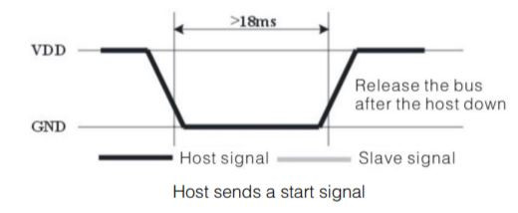

2.2. Cảm biến phản hồi

Sau khi nhận được tín hiệu khởi tạo, DHT11 sẽ gửi 1 tín hiệu phản hồi. Để đọc tín hiệu này cần đợi 40us sau đó đọc chân Data (lúc này phải là mức LOW) và đợi 80us đọc lại chân data phải là mức HIGH.

2.3. Quá trình gửi dữ liệu

DHT11 sẽ gửi 40bits dữu liệu, mỗi bit gửi sẽ bắt đầu với mức điện áp LOW ít nhất 50us tiếp đó là độ dài mức điện áp cao để quyết định xem là bit “1” hay là “0”.

Nếu độ dài mức điện áp cao trong khoảng 26-228us thì là bit “0”, nếu độ dài khoảng 70us thì là bit “1”

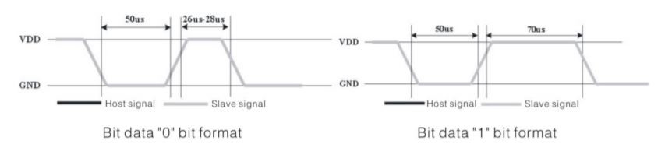

40bits data bao gồm:

Data = 8bit kiểu nguyên về độ ẩm (RH) + 8bit kiểu thập phân về độ ẩm (RH) + 8bit kiểu nguyên về nhiệt độ (T) + 8bit kiểu thập phân về nhiệt độ (T).

Để đọc dữ liệu từ cảm biến: Đọc pin data mà cảm biến gửi về ở mức HIGH, đợi trong 40us nếu data về LOW thì là bit “0” (do thời gian chuyển về “0” của cảm biến từ 26-28us) và nếu quá 40us thì là bit “1”(do thời gian chuyển là 70us).

# **3. Cảm biến tiệm cận NPN**

Với việc đo tốc độ của xe dựa vào cảm biến tiệm cận NPN chủ yếu là đo xung đọc từ cảm biến. Khi phát hiện kim loại thì cảm biến xuất mức LOW, khi không có kim loại là mức HIGH.

Khi đọc đủ số xung từ bánh răng, thì sẽ tính toán vận tốc dựa vào khoảng cách đi được của bánh xe theo 1 vòng bánh răng là S, thời gian đếm đủ 1 vòng bánh răng là T. Công thức tính vận tốc xấp xỉ là:

$$V=\frac{S}{T} (m/s)$$

# **4. Đọc ADC từ Accqui**

Do có cầu phân áp từ điện áp accqui xuống ngưỡng 0-3.3V để MCU có thể đọc được và tránh tình trạng quá áp vào chân của MCU gây hư hỏng.

Độ phân giải của bộ ADC của STM32FF103RCT6 là 12bits do vậy giá trị số tối đa là 4095. Từ đó đọc giá trị số từ bộ ADC qui đổi sang điện áp tính như sau:

$$Voltage=\frac{3.3}{4095}*out_ADC$$

# **5. Mạch PCB**

Mặt trước:

Mặt sau:

# **6. Kiểm tra khối nguồn**

Hình dưới đây là cách bố trí để đo tín hiệu điện áp từ các khối nguồn 12V nguồn vào, 12V điện áp ghim cố định, 5V LDO, 3.8V cho SIM, 3.3V cho MCU, 3.3V cho GNSS. Để đo dạng điện áp và độ Ripple của nguồn em sử dụng Oscilloscope và đo điện áp trung bình em sử dụng đồ hồ đo vạn năng FLUKE 87.

Nguồn cấp của bài thử nghiệm em dùng nguồn adapter 12VDC, còn đi vào thử nghiệm thực tế sẽ dùng Acqui trên xe oto.

Hình trên bố trí gồm 1 đầu dò (đầu tín hiệu) gắn vào cực dương của khối nguồn và 1 đầu GND để tham chiếu được gắn với chân GND của nguồn. Kết quả đo được cho 6 khối nguồn cả về hình dạng điện áp, độ ripple và điện áp hiệu dụng như sau:

## 6.1. Độ Ripple của nguồn

Độ Ripple của nguồn DC thực chất chính là 1 điện áp AC rất nhỏ, dao động quanh giá trị trung bình. Nó là 1 sự biến động hoặc nhiễu trong giá trị điện áp hoặc dòng điện so với giá trị trung bình. Đây là sự biến đổi diễn ra rất nhanh và không ổn định trong nguồn DC. Nếu 1 nguồn có độ Ripple cao thì chất lượng nguồn đó không đảm bảo cho thiết bị hoạt động ổn định và lâu dài, và cũng có thể làm hỏng thiết bị do các xung nhiễu bậc cao tác động vào.

Để đo được độ Ripple của nguồn DC cần đo được chênh lệch độ cao của đỉnh và đáy của dạng điện áp AC (peak to peak). Trong bài thử nghiệm này em thiết lập máy Oscilloscope ở chế độ đo điện áp AC, sử dụng đo kênh CH1 của máy với độ chia là 20mV, đo độ chênh lệch giữa điện áp đỉnh trên và đỉnh dưới được $V_{pp}$ (peak-to-peak). Sau khi đo được độ chênh lệch đó, độ Ripple được tính theo công thức:

$Độ Ripple=\frac{V_{pp}}{V_{avg}}*100\%$ (1)

Trong lĩnh vực công nghiệp điện tử và thiết bị Nhúng mức độ chấp nhận độ ripple dưới 5%.

Độ Ripple của nguồn vào Adapter 12VDC/5A có độ chênh lệch giữa điện áp đỉnh là 97.6mV. Từ đó tính được độ Ripple dựa theo công thức (1):

$$Độ Ripple=\frac{0.0976}{12}*100\%=0.8\%$$

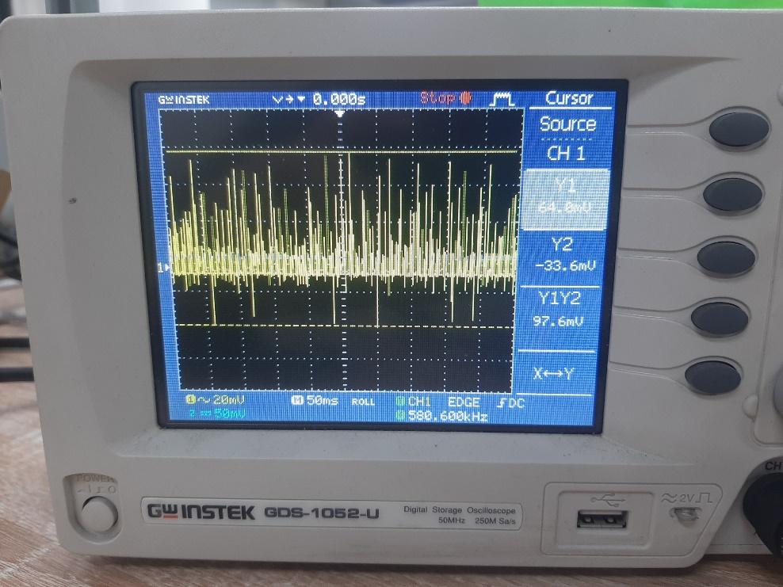

Độ Ripple của nguồn vào Adapter 12VDC/5A

Độ Ripple của nguồn LDO ghim điện áp 12V có độ chênh lệch giữa điện áp đỉnh là 47.2mV. Từ đó tính được độ Ripple dựa theo công thức (1):

Độ Ripple của nguồn LDO ghim điện áp 12V

Độ Ripple của nguồn Buck 3.8V cho SIM có độ chênh lệch giữa điện áp đỉnh là 43.2mV. Từ đó tính được độ Ripple dựa theo công thức (1):

$$Độ Ripple=\frac{0.0432}{3.8}*100\%=1.1\%$$

Độ Ripple thực tế là 1.1% lớn hơn so với tính toán là 0.5%, độ chênh lệch này không đáng kể và không làm ảnh hưởng tới thiết bị.

Độ Ripple của nguồn Buck 3.8V cho SIM

Độ Ripple của nguồn LDO 5V có độ chênh lệch giữa điện áp đỉnh là 44.8mV. Từ đó tính được độ Ripple dựa theo công thức (1):

Độ Ripple của nguồn LDO 5V

Độ Ripple của nguồn LDO 3.3V cho MCU có độ chênh lệch giữa điện áp đỉnh là 40.0mV. Từ đó tính được độ Ripple dựa theo công thức (1):

Độ Ripple của nguồn LDO 3.3V cho MCU

Độ Ripple của nguồn LDO 3.3V cho GNSS có độ chênh lệch giữa điện áp đỉnh là 40.8mV. Từ đó tính được độ Ripple dựa theo công thức (1):

Độ Ripple của nguồn LDO 3.3V cho GNSS

**Nhận xét:** Các khối nguồn DC của thiết bị đều xuất hiện Ripple nhưng độ Ripple đều đạt mức ổn định (<5%), không gây ảnh hưởng nhiều tới chất lượng của điện áp. Nguyên nhân xuất hiện độ Ripple có thể do bộ chuyển đổi điện áp, nhiễu từ môi trường như nhiễu điện từ, tần số cao hoặc quá nhiệt.

## 6.2. Điện áp trung bình

Để đo điện áp trung bình của các khối nguồn, em sử dụng đồng hồ đo vạn năng FLUKE87 đo điện áp DC được kết quả như sau:

a. Điện áp Adapter vào 12V b. Điện áp qua khối ghim điện áp 12V

a. Điện áp qua khối Buck 3.8V b. Điện áp qua khối LDO 5V

a. Điện áp qua khối LDO 3.3V b. Điện áp qua khối LDO 3.3V

**Nhận xét:** Điện áp trung bình của các khối nguồn xấp xỉ gần với giá trị tính toán đã thiết kế. Độ chênh lệch không đáng kể, không làm ảnh hưởng tới chất lượng và hoạt động của thiết bị.